
106學年度第1學期性平教育宣導活動成果表
宣導名稱 | 性平教育法宣導 |  | 舉辦學校 | 普門中學
宣導者 | 陳玉貴主任 |  | 活動地點 | 運動場
活動時間 | 106年09月13日  時間：07:30至08:00 |  | 與會師生人數 | 全校師生
活動成果 | 一、本校利用週會時段實施性平教育宣導，藉此提醒同學不論與同學相處或  與朋友再一起，均應該「發乎情，止於禮」。  二、透過宣導，讓同學了解性騷擾的定義，而感情更是要相互彼此尊重，保護自己，愛惜自己。  三、藉由宣導同時也讓同學知道，身體是屬於自己，不能隨意讓他人侵犯，不論是家庭成員或是師長、心儀對象，都不能要求隨意碰觸自己的身體，若發現生活週遭有這樣的人或現象，都要勇敢拒絕不禮貌的行為，或藉由導師、輔導室協助來保護自己。
備註 | 活動照片
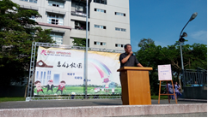 |  | 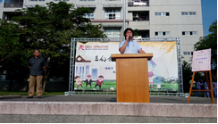
校長利用週會宣導性平教育觀念 |  | 輔導室陳主任宣導建立性平觀念的重要
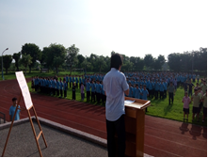 |  | 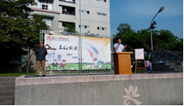
透過宣導讓同學瞭解性騷擾的定義 |  | 藉由宣教讓同學了解相互彼此尊重
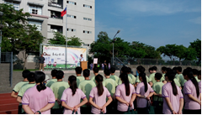 |  | 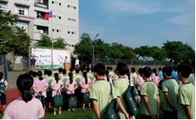
學生很認真地聆聽同學朋友間相處的問題 |  | 學生很認真地聆聽同學朋友間相處的問題
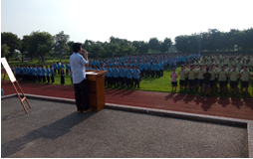 |  | 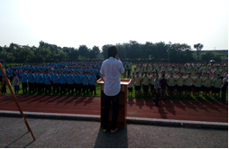
宣教中學生認真聆聽 |  | 宣教中學生認真聆聽
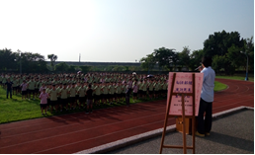 |  | 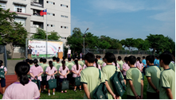
宣教中學生認真聆聽並了解如何尋求協助  保護自己 |  | 宣教中學生認真聆聽並了解如何尋求協助  保護自己

